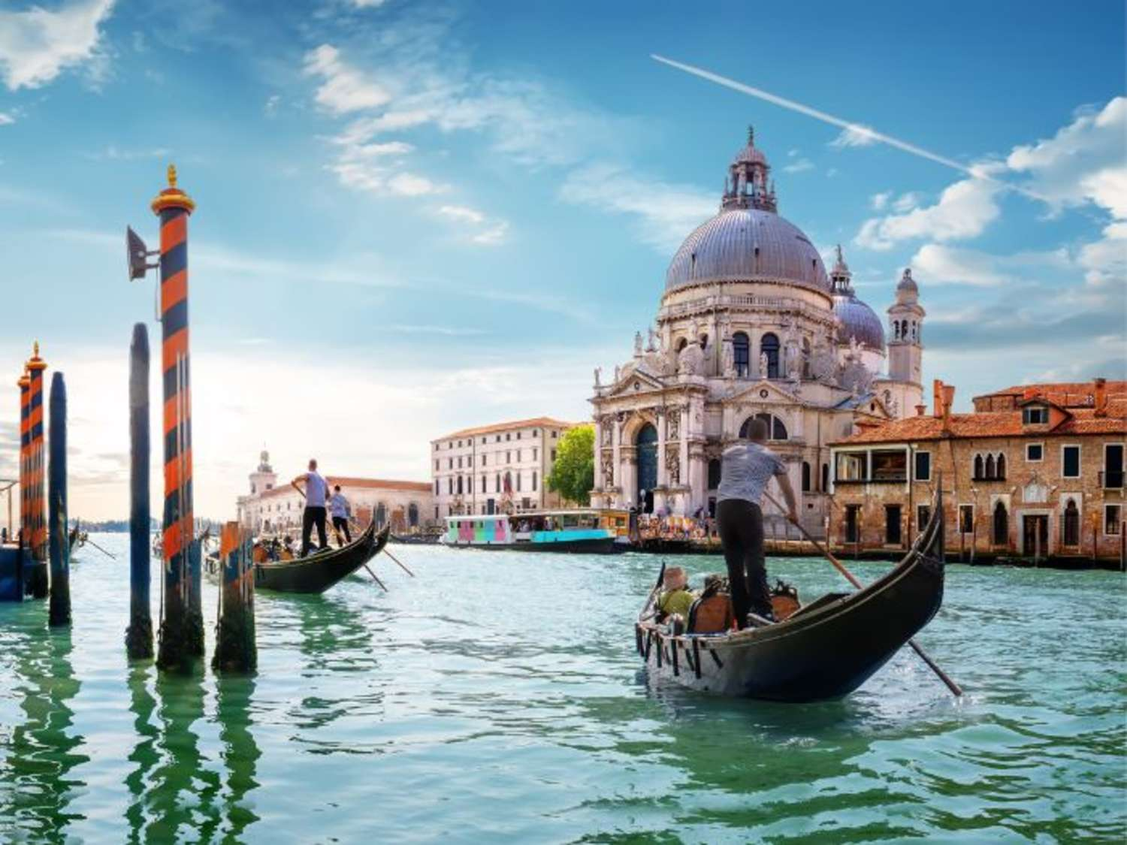
Benátsko

Benátky, Verona, Modena

Program zájezdu:
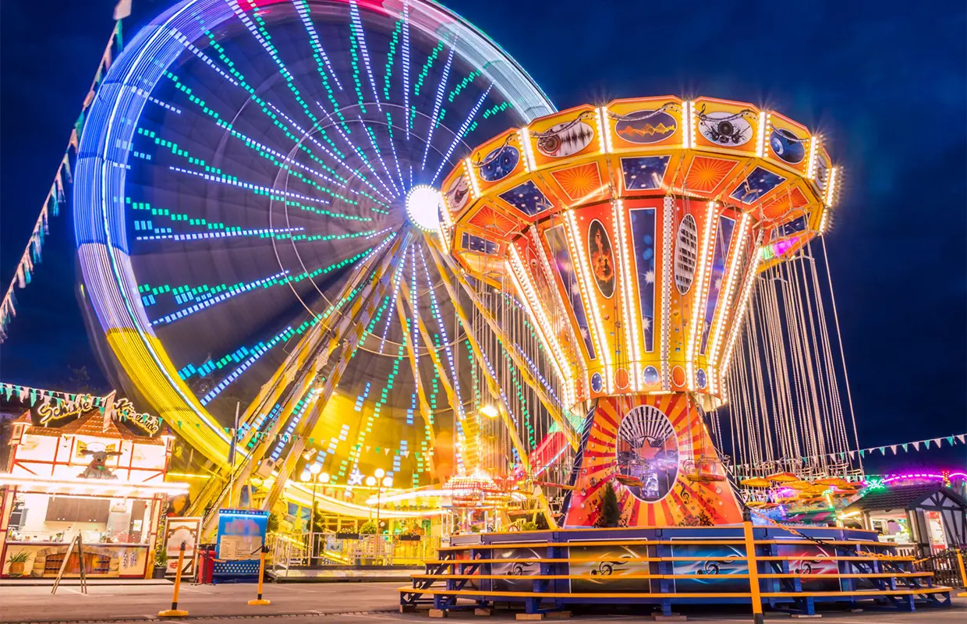
- den- odjezd od školy v ranních hodinách do Lido di Jesolo, ubytování v hotelu Aldebaran, večeře, večerní program: Lunapark New Jesolandia

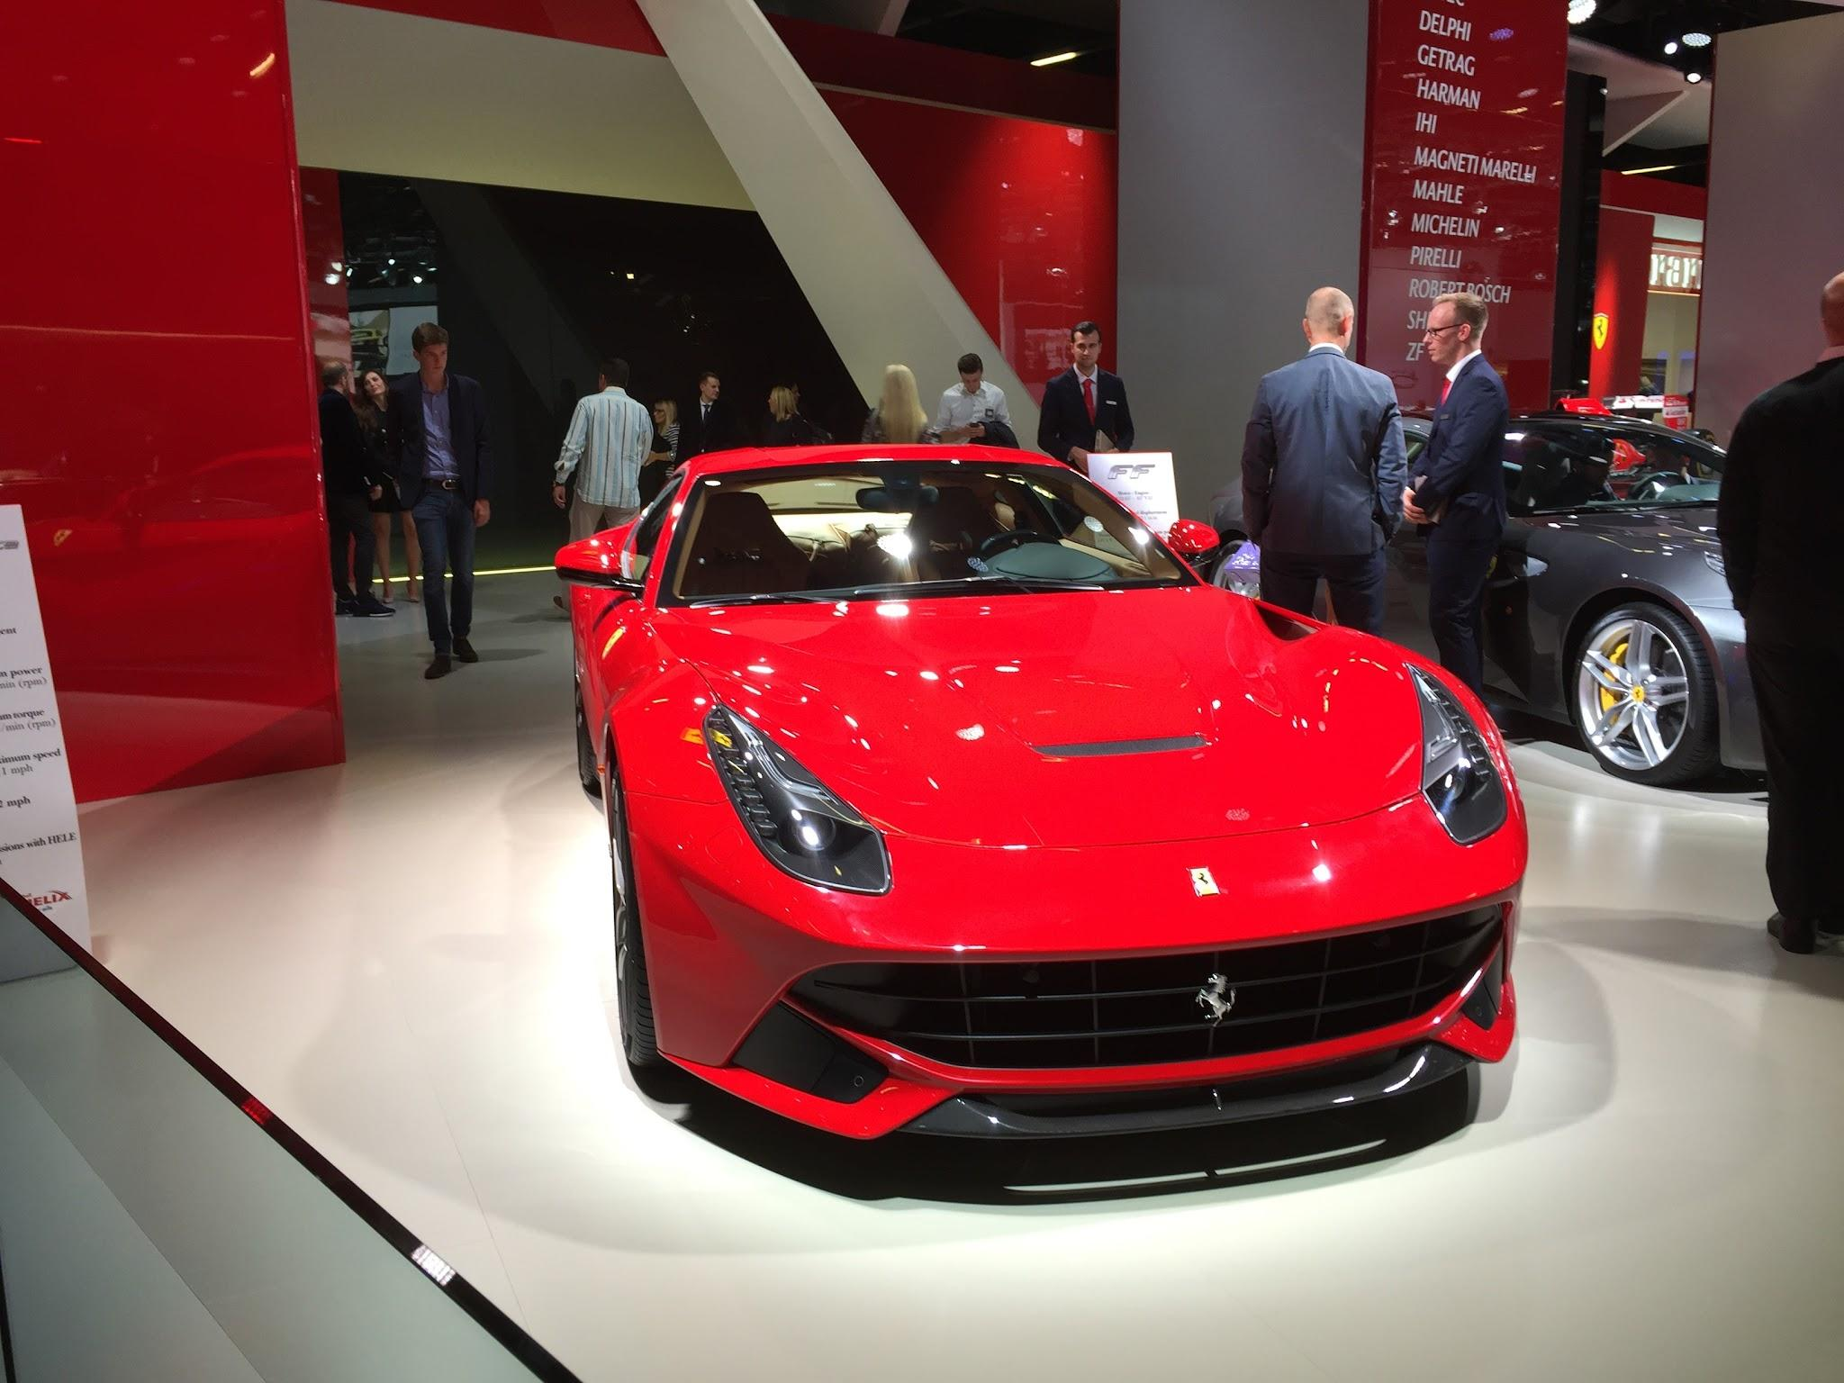
- den- snídaně, odjezd do Benátek, perla kraje Veneto- Dóžecí palác, Ponte dei Sospiri (most vzdechů), náměstí a bazilika San Marco (možnost návštěvy), most Ponte di Rialto, rybí trh, kostel San Maria della Salute s Tizianovými obrazy, možnost projížďky vyhlídkovou lodí po Canal Grande (alternativně Museum Accademia), osobní volno, odjezd do hotelu, koupání, večeře

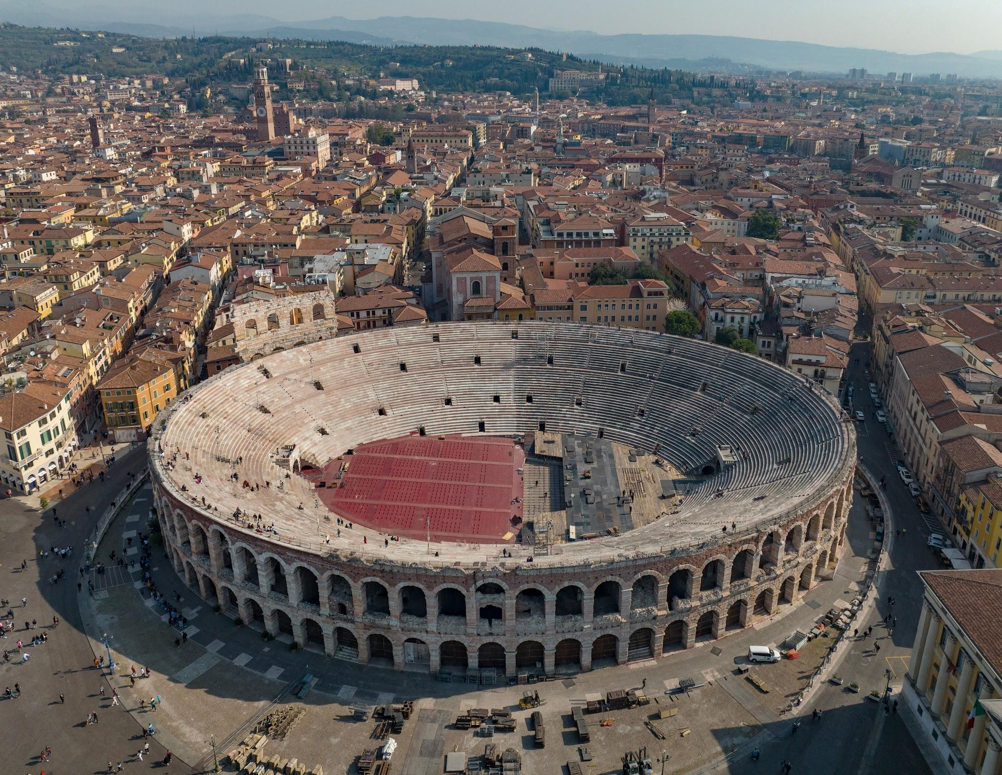
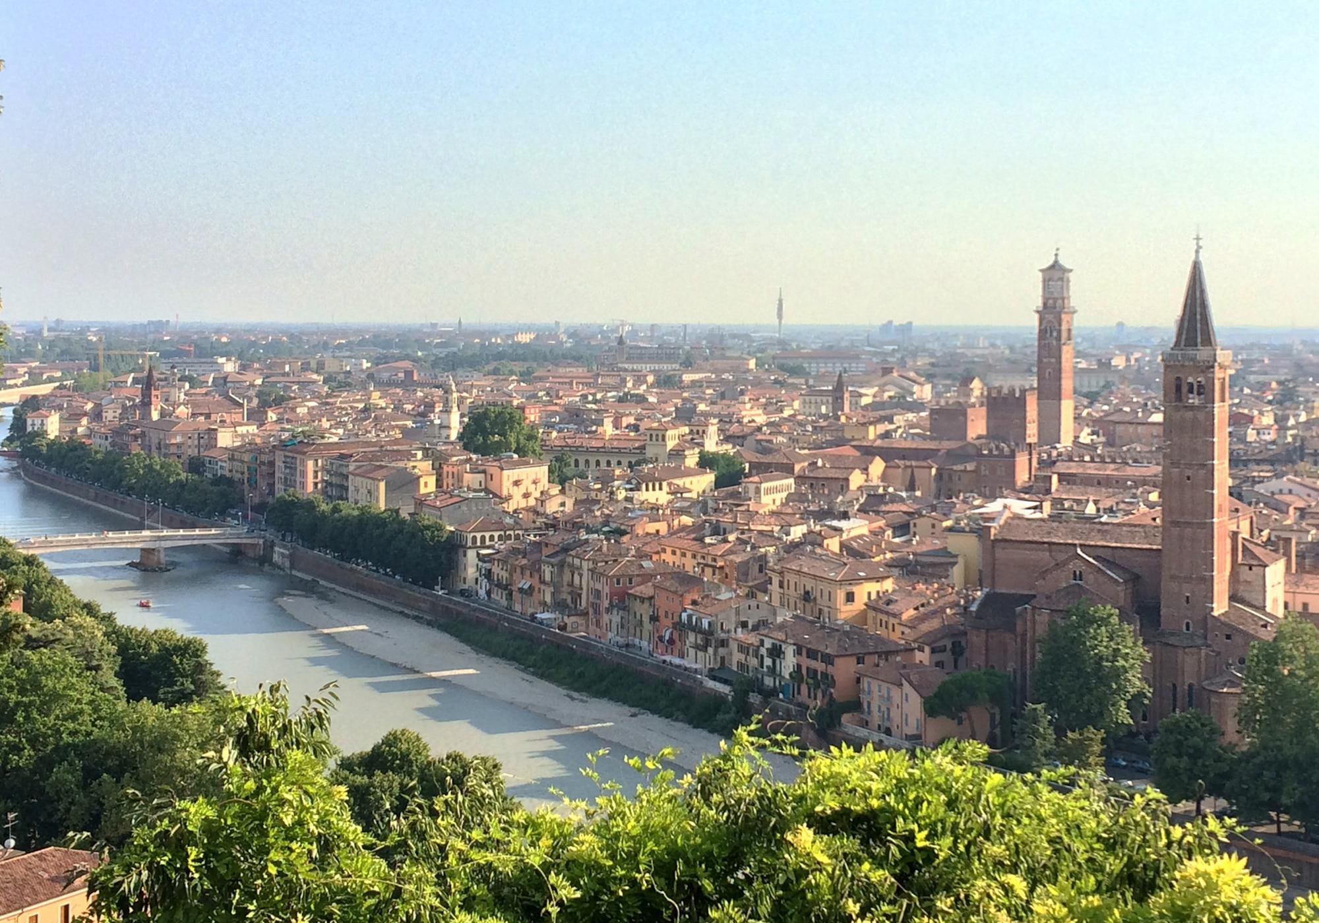
- den- snídaně, odjezd do Modeny, návštěva unikátního muzea Enza Ferrariho- v první historické budově (rodný dům E. Ferrariho) se nachází poutavá expozice zaměřená na život a dílo této automobilové legendy a historii Ferrari, ve druhé futuristické budově (autorem je český architekt Jan Kaplický) jsou vystaveny závodní automobily této značky, možnost jízdy v závodním simulátoru F1 na nejznámějších okruzích světa (nutná rezervace předem), krátká procházka do historického centra města na náměstí Piazza Grande s katedrálou a bránou (UNESCO), odjezd do hotelu, odpolední koupání, večeře

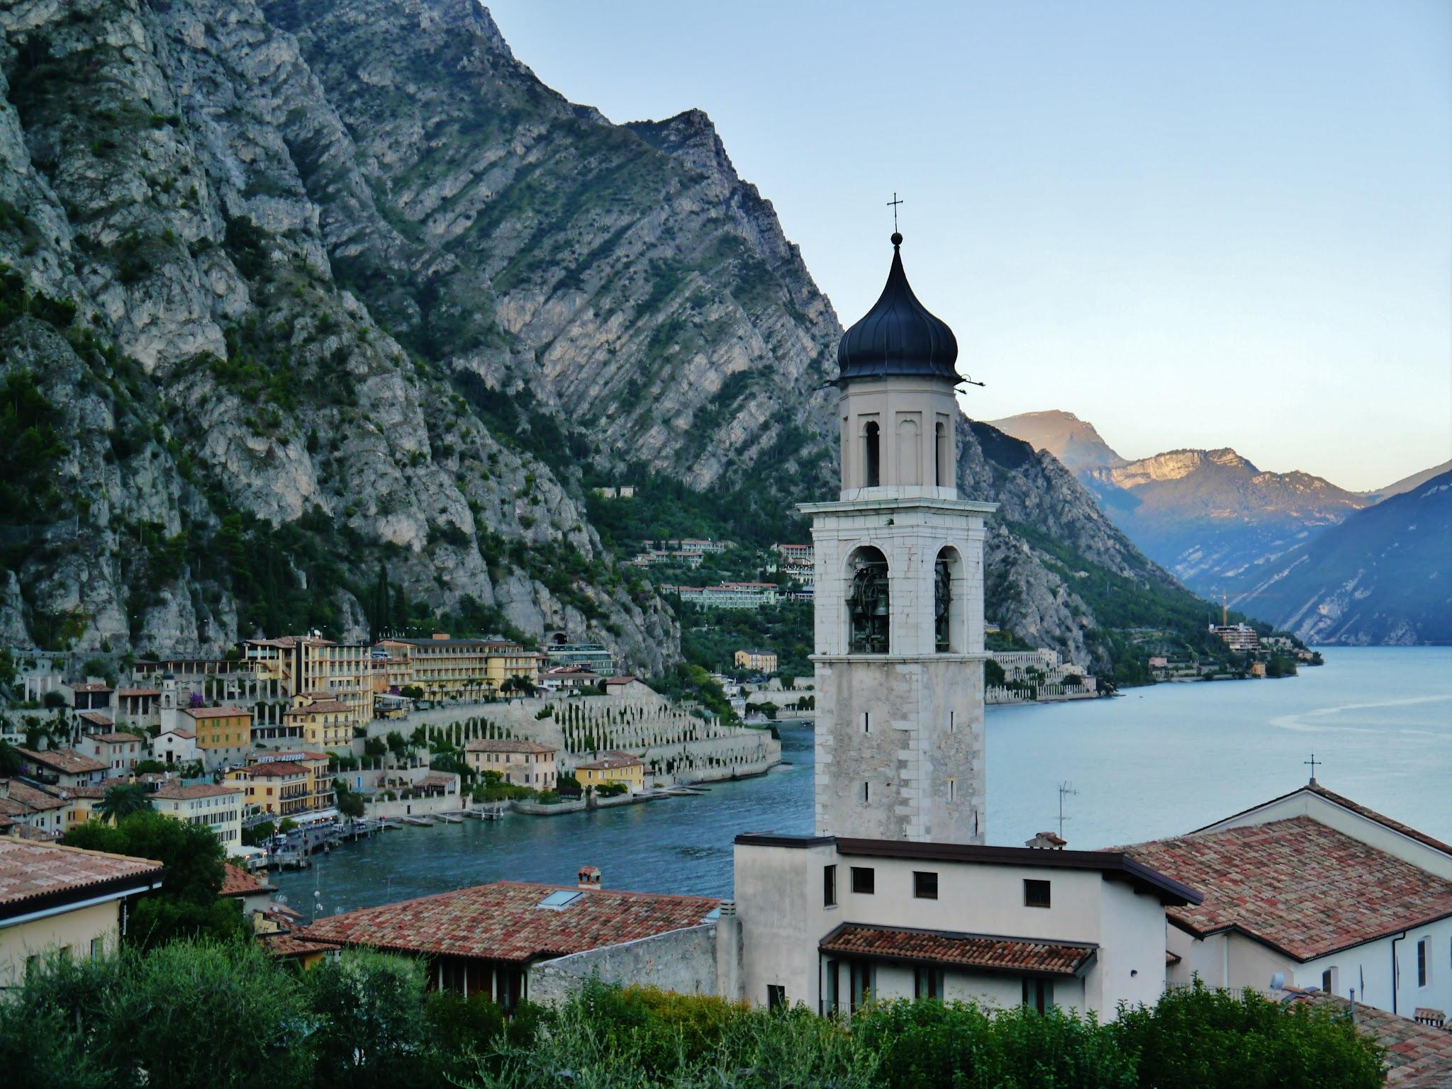
- den- snídaně, odjezd do Verony, prohlídka historického města proslulého tragickým příběhem W. Shakespeara o Romeovi a Julii- rodný dům Julie, kostel San Fermo Maggiore (možnost návštěvy), římský amfiteátr z 1. století Arena di Verona (možnost návštěvy), románská bazilika Basilica di Santa Anastasia, oběd ve městě, přesun k největšímu italskému jezeru Lago di Garda- koupání a procházka malebným městečkem Sirmione s možností návštěvy vodního hradu Castello Scaligero, odpočinek na pláži, návrat do hotelu, koupání, večeře

- den- snídaně, koupání na pláži a balení, odjezd z hotelu, zastávka v San Donà di Piave, po cestě domů zastávka v Salzburgu, návrat v nočních hodinách

Vstupné nejsou součástí ceny zájezdu a ve většině případů nejsou ani povinné, program lze přizpůsobit, popřípadě se rozdělit na skupiny. Ceny jednotlivých atrakcí budou upřesněny až po zveřejnění nového ceníku pro rok 2026.

V ceně zájezdu je cesta autobusem, ubytování v hotelu Aldebaran (čtyřlůžkové pokoje, jeden pětilůžkový), snídaně (formou bufetu- sladký a slaný) a večeře (tříchodové menu- předkrm, hlavní chod a zákusek, plus voda) a pojištění.

